Игровой конкурс «Я и мамочка». 2020год.средняя гр.
Цели: Воспитание у детей любви, гордости и уважения к своей маме; создание радостной праздничной атмосферы для всех участников.
Дети входят в зал под песню о маме.
Ведущая: Мама! Какое великое слово! Мама дает жизнь своему ребенку, волнуется и заботится о нем! У нее самое доброе сердце, самые нежные руки!
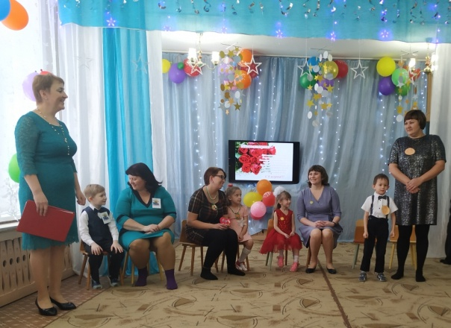
Дети:
1Дорогая, нежная мамуля!
Много в тебе ласки и добра.
За все, за все тебя люблю я,
Ты лучше золота и серебра!
2 Мама- слово дорогое
И любимее всего оно!
Его любят маленькие дети,
Любят взрослые его!
Ведущая: Дорогие наши мамы! Для вас звучит песня «Утром маму разбужу».
Дети садятся на свои места.
Ведущая: Не зря говорится, что материнскую любовь можно сравнить с песней. И для того, чтобы наш праздник получился веселым, надо всем улыбнуться и спеть песню всем вместе.
Песня «Улыбка» В. Шаинского (поют мамы и дети).
Ведущая: Замечательная у нас получилась песня! А теперь предлагаю поиграть в игру «Я и Мама». Мамы желающие принять участие в этой игре, берут своего замечательного ребенка и занимают места за любым из этих столов.
Приглашаются участники-команды (количество команд может быть любое).
Участники игры (мама и ребенок) придумывают название своей команды, вписывают его или рисуют маркером на афишу и ставят на свой стол.
Ведущая: Команды готовы? Итак, внимание! Объявляется первый тур!
1ТУР: Музыкальный.
Ведущая: Задание – общее для всех команд.
Какой музыкальный инструмент звучит? (Звучит фонограмма любого инструмента.)
-Назовите инструменты, у которых есть струны.
-Отгадайте, какая песня звучит В. Шаинского.
Ведущая: Пока жюри подводит итоги первого тура, дети прочитают для мам стихи.
Дети: 1. Почему, когда я с мамой
Даже хмурый день светлей?
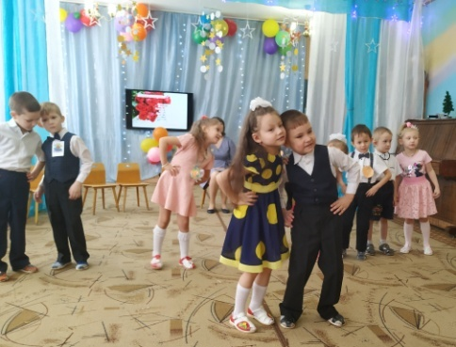
Потому что, потому что,
Нету мамочки милей!
2. Почему, когда мне больно
К маме я спешу скорей?
Потому что, потому что,
Нету мамочки нежней!
3. Почему, когда мы вместе,
Я счастливей всех на свете?
Потому что, потому что,
Нету мамочки добрей!
Ведущая: Второй тур игры называется «Мячи совпадений». Сейчас мы выясним, насколько вы хорошо знаете друг, друга, сколько у вас будет совпадений. У каждого члена команды в правой руке красный мяч – это ответ «мама»; в левой руке желтый мяч – это ответ «ребенок»!
Вопросы задаются командам по очереди, называется команда.
Ведущий: подходит к каждой команде по очереди задает вопросы, мама и ребенок вместо ответа должны поднять мяч. Мама и ребенок при ответе должны поднять, соответствующий мяч.
Ведущий: (задает вопросы по очереди каждой команде):
1.Кто в вашем доме чаще убирает игрушки?
Кто чаще их разбрасывает?
2.Кто раньше встает?
Кто быстрее одевается?
3.Кто чаще вам читает книги?
Кто больше любит рисовать?
4.Кто любит цветы?
Кто ходит в магазин?
5.Кто лучше прыгает на скакалке?
Кто дольше спит?
6. Кто любит получать подарки?
Кто красиво танцует?
7.Кто гладит одежду?
Кто реже болеет?
8. Кто чаще смотрит телевизор?
Кто большой сластена?
9.Кто лучше поет?
Кто вкусно готовит?
10.Кто застилает постель ребенка?
Кто выше ростом?
11.Кто постоянно моет посуду?
Кому больше нужны молочные продукты?
Ведущий: Бурные аплодисменты всем командам! И предоставляется слово жюри – итоги двух конкурсов!
Ведущий: А сейчас интересная игра «Веникобол» На полу лежат разбросанные кубики, стоит ведро совок и веник, кто быстрее наведет порядок, играют дети, не участвующие в конкурсах.
Ведущий: 3 тур: «Ответь правильно».
Каждому участнику команд будут заданы вопросы. На каждый вопрос предлагается 3варианта ответа, надо выбрать наиболее подходящий.
Например, на вопрос «Какое небо?» (голубое, желтое, зеленое) вы должны выбрать правильный ответ. Эти ответы должны совпасть. А чтобы не подслушивать ответы, мы наденем наушники.
Мама надевает наушники, ребенок отвечает.
1.Какое у тебя любимое занятие? (играть, рисовать или петь).
2.Что ты больше любишь смотреть?(сказки, мультфильмы или боевики).
3.Какое твое любимое блюдо? (картофель, котлетки, конфетки).
Ведущий: детский ответ получен – теперь ответ мамы. Проверим, насколько мамы знают интересы своих детей, совпадут ли ответы.
Ребенок надевает наушники, мама отвечает на те же вопросы. Пока жюри подводит итоги дети под. гр. Прочитают стихи для мам. Дети читают стихи.
Ведущий: задает следующие вопросы по очереди каждой команде:
1.Любимый фрукт ребенка? (Яблоко, банан, апельсин).
2.Любимый мультфильм? («Смешарики», «Фиксики», «Винкс»).
3.Любимая музыка вашего ребенка? (Эстрадная, детская, караоке).
Снова ребенок надевает наушники, мама отвечает на те же вопросы.
Пока жюри подводит итоги дети поздравят бабушек веселой песенкой «Ходит моя бабушка в фартуке цветном»
Ведущий: продолжаем 3ий тур.
1.Как проходит выходной день с вашим ребенком? (Вы читаете, играете или мастерите что-либо?)
2.Какое трудовое поручение чаще выполняет ваш ребенок? (накрывает на стол, пылесосит, моет посуду.)
3.Какой цвет глаз у мамы?(Голубой, карий, зеленый).
Аналогично отвечает на вопросы мама, ребенок надевает наушники.
Пока жюри предлагаем вашему вниманию танец «Дебют»
Ведущий: Продолжаем опрос:
1.Какой цвет глаз у вашего ребенка? (Голубой, карий, зеленый).
2.Что на завтрак готовит мама?(кашу, яичницу, бутерброд.)
3.Поете ли вы дома песни? (да, нет, иногда).
Ведущий: пока жюри подводит итоги, предлагаю вашему вниманию танец «Мамины помошники -стирка»
Жюри объявляет победителей.
Дети:
1.Мама - это самое главное слово.
2.Мама – это слово, понятное всем людям Земли.
3.Мама – это самое близкое и дорогое слово.
4.У каждого ребенка на Земле должна быть мама!
5.Все мамы любят своих детей!
Ведущий: Мы благодарим всех участников конкурса, за внимание к детям, за доставленное удовольствие и праздничное настроение. Пусть совместная подготовка к праздникам и ваше участие, останется навсегда доброй традицией вашей семьи. Нам очень приятно было видеть добрые и нежные улыбки мам, счастливые глаза детей.
Каждой маме вручается медалька с разной номинацией.
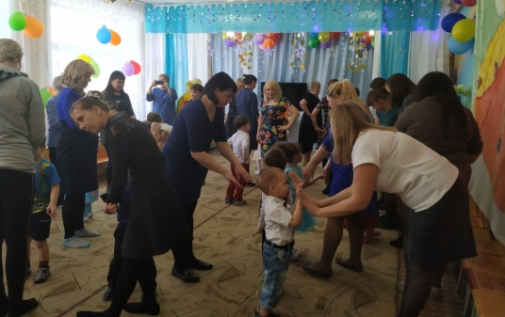
Дети приглашают своих мам на танец «Зеркальный вальс».
